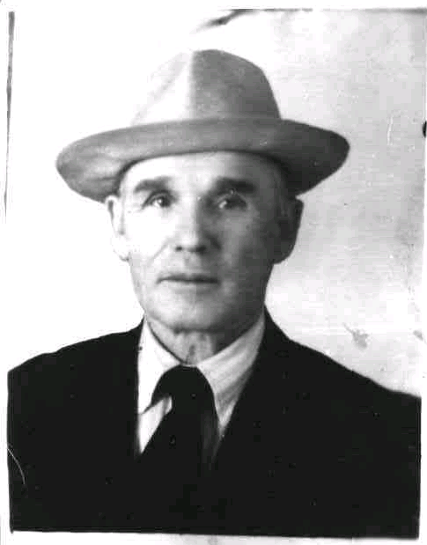
Васильев Мирон Васильевич

Принял участие в двух войнах. В 1919-1922 годах он участвовал в борьбе против армии Деникина и белополяков. В 1942 году Мирон Васильевич был снова призван на войну против гитлеровской Германии, воевал на Украинском фронте. Летом 1942 года оказался в плену, всех пленных увезли в Чернянский лагерь. Затем – в Прохоровский район Курской области. Закрыли в здании средней школы, забили окна досками и 28 января 1943 года подожгли школу. Всего было 610 человек. Из них живыми вышли 4 человека ,в том числе и Васильев М. В. После выздоровления служил на Белорусском фронте. Участвовал в освобождении Витебска. Здесь получил тяжёлое ранение. Лечился в госпитале №594 в Пермской области. Демобилизовался 25 октября 1945 года. Награждён орденом Красной Звезды и медалями.

